G-21 — Le golf de composants
Fiche d'exercice Magpie · Lot A — Découverte des composants natifs
Thématique | G5 · Performance et compétition
Référence au référentiel | REF-068, REF-043, REF-046
Compétence visée | Produire une géométrie régulière par le chemin le plus économe, en cherchant le composant qui fait le travail de plusieurs.
Case Bloom (révisée) | Créer × procédurale
Niveau | Intermédiaire
Durée cible | 20 minutes
Prérequis | A-16, A-39
Mode de validation | NumericTolerance — tolérance 0.01
Solution de référence | 7 composants
Version | v0.4-260901 — Ind. C — 01/09/2026
Conception | magpie-conception-exercices v2.3

SUJET
Compétence visée
Chercher la solution la plus économe, exercice d'élégance algorithmique.
Contexte
Le golf de composants entraîne l'élégance, qui n'est pas une coquetterie : une définition de sept composants se relit, se transmet et se modifie, une de trente non.
Énoncé
Produis la géométrie cible avec le moins de composants possible. Le par du trou est fixé à 7 composants. Sliders et Panels comptent.

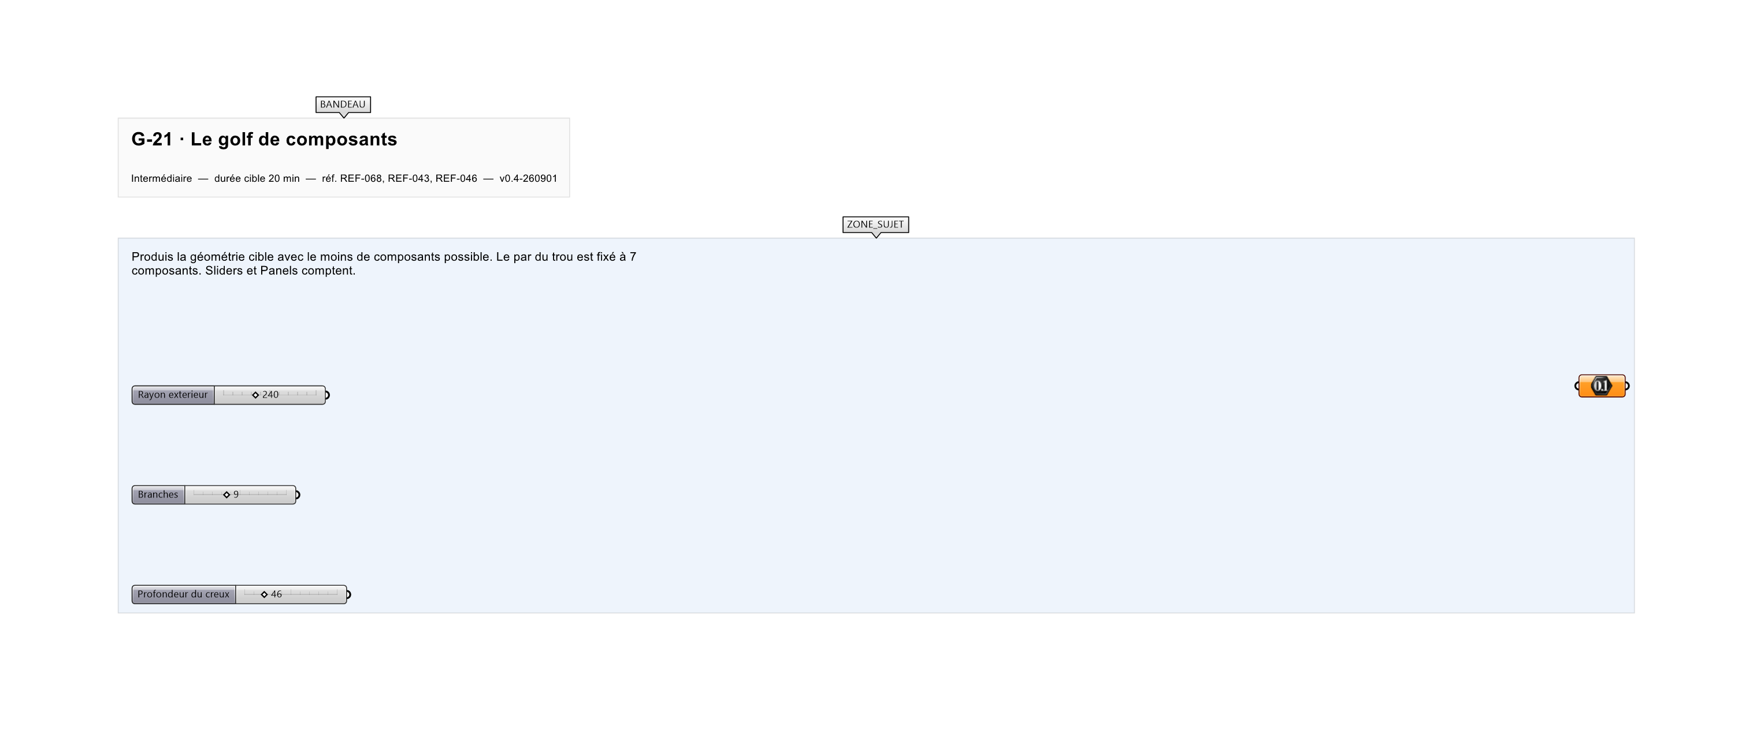
Le canvas à l'ouverture de G-21_sujet.gh : les données fournies et le paramètre REPONSE.
Ce qui vous est fourni
Une géométrie cible en filigrane.
Ce qui est attendu
1 582,75 mm — le périmètre de l'étoile à neuf branches, à 0,01 près.
Branchez votre résultat sur le paramètre REPONSE. La correction compare cette sortie en mode NumericTolerance, avec une tolérance de 0.01.
La consigne ne nomme aucun composant, et c'est délibéré : nommer l'outil reviendrait à donner la réponse. Ce lot n'autorise que des composants natifs de Grasshopper pour Rhino 8 — aucun plugin tiers n'est nécessaire.
Barème
Par 7 : 3 points au par, 5 points sous le par, 1 point au-dessus.
Le corrigé fait l'objet d'une fiche distincte, remise après validation ou en fin de séance.

